P.E.I.E.P. 2º L

PRUEBA DE EVALUACIÓN INICIAL

DE

LENGUAJE 2º

EDUCACIÓN PRIMARIA

P.E.I.E.P. 2º L

PRUEBA DE EVALUACIÓN INICIAL

DE

LENGUAJE 2º

EDUCACIÓN PRIMARIA

MANUAL DEL PROFESOR

ÍNDICE:

I. Introducción
II. Estructura de la prueba
III.Características generales
IV. Instrucciones de aplicación, corrección y evaluación
V. Resultados

I. INTRODUCCIÓN

La finalidad de esta prueba es la de ofrecer al profesorado un recurso que le facilite su tarea de conocer los objetivos mínimos de Lengua y Literatura del alumnado que comienza el 2º curso de Educación Primaria.
Se ha elaborado teniendo en cuenta los objetivos mínimos que, según el Proyecto Curricular de Centro, debe tener adquirido el alumno/a al final del 1º curso de Educación Primaria.
Además, para su elaboración, se ha tenido en cuenta el Proyecto Curricular de Centro, la normativa vigente, pruebas realizadas por distintos autores y bibliografía diversa.

II. ESTRUCTURA DE LA PRUEBA

La prueba ha sido elaborada siguiendo los bloques de contenidos del 1º ciclo de Educación Primaria del área de Lengua y Literatura, seleccionando de cada uno de ellos, lo más significativo, importante y básico.
Su constitución es la siguiente:

Bloque I.- La adquisición y desarrollo del proceso lectoescritor.

Comprensión lectora

- comprender palabras
- comprender frases
- comprender textos

Exactitud lectora

- discriminar palabras
- discriminar textos

Velocidad lectora

Bloque II.- Usos y formas de la comunicación oral.
Expresión oral
- articulación
- narración
Comprensión oral

Bloque III.- Usos y formas de la comunicación escrita.

Caligrafía
Ortografía
Composición escrita
Comprender textos escritos
- completar palabras
- completar frases

Bloque IV.- Análisis y reflexión sobre la propia lengua.

La oración
La palabra y las clases de palabras
- nombre común y propio
- adjetivos calificativos
- verbo
- género masculino y femenino
- número singular y plural
Vocabulario
- sinónimos
- antónimos
- familia de palabras

III. CARACTERÍSTICAS GENERALES

1) Forma de aplicación: la casi totalidad de la prueba es de aplicación colectiva a excepción del Bloque I (exactitud lectora y velocidad lectora) y del Bloque II (expresión oral), por razones obvias.

2) Ámbito de aplicación: alumnos/as que comienzan el 2º curso de Educación Primaria.
También es aplicable al final del 1º curso de Educación Primaria y a cualquier alumno/a que por su nivel de competencias lo requiera.

3) Significación: evaluación del área de Lengua y Literatura del 2º curso de Educación Primaria.

4) Nombre de la prueba: Prueba de Evaluación Inicial de Lenguaje 2º de Educación Primaria (P.E.I.E.P. 2º L).

5) Autores: América Benítez Peñate y José Luis García Castro.

6) Duración: sin tiempo límite.

7) Material:
. manual del profesor
. cuaderno del alumno
. material fungible

8) Aplicación, corrección y evaluación: véase el apartado IV.
9) Hojas de registro:
- Hoja de registro de resultados individual: se dispone de la misma en la portada del cuaderno del alumno, registrándose con X los aciertos y en blanco si no supera el ítem.
- Hoja de registro de resultados colectiva: para obtener una panorámica de todos los alumnos de la clase y los correspondientes ítems. Se registra del mismo modo que la hoja individual.

IV.INSTRUCCIONES DE APLICACIÓN, CORRECCIÓN Y EVALUACIÓN

CONTENIDOS | INSTRUCCIONES DE APLICACIÓN | CORRECCIÓN/ EVALUACIÓN
1) comprender  palabras | Aplicación: colectiva.  El profesor/a dirá: "lean la frase y hagan lo que en ella se les dice". | Superado: si tiene 4 o más aciertos.
2) comprender frases | Aplicación: colectiva.  El profesor/a dirá al alumno/a: "lee las frases y hagan lo que en ellas se les pide". | Superado: si tiene 3 o más aciertos.
3) comprender textos | Aplicación: colectiva.  El profesor/a dirá: "lean este texto". Cuando todo el alumnado haya leido el texto, éste se retira. A continuación, se entrega la hoja de respuesta para que contesten a las preguntas presentadas. | Superado:: 4 o más aciertos.
4)discriminar palabras | Aplicación: individual.  El profesorado dirá al alumno/a: "lee las siguientes palabras". Mientras el alumno/a lee, el profesor/a, ante cualquier error, subraya o rodea la/s palabra/s mal pronunciada/s y pone al lado de la/s misma/s la letra correspondiente al tipo de error cometido según las siguientes consignas:  Tipo de error Consigna  . Sustituciones . S  . Inversiones . I  . Omisiones . O  . Adiciones . A | Superado: ningún error.
5) discriminar texto | Aplicación: individual.  El profesor/a dirá al alumno/a: "lee este texto".Mientras el alumno/a lee, el profesor/a, ante cualquier error, subraya o rodea la/s palabra/s mal pronunciada/s y pone la lado de la/s misma/s la letra correspondiente al tipo de error cometido siguiendo las mismas consignas que el ejercicio número 4 añadiéndole:  Signo de puntuación Consigna  . Punto . P | Superado: ningún error de articulación y 2 o 3 errores en signos de puntuación.
6) velocidad lectora | Aplicación: individual.  El profesor/a dirá al alumno/a: "lee este texto". Pasado 1 minuto hace una señal después de la ultima palabra leida en el primer minuto. | Superado: 30 o más palabras leidas por minuto.
7) articulación | Aplicación: individual.  El profesor/a dirá: "repite las palabras que yo te voy a decir". Mientras el alumno/a repite cada palabra, el profesor/a, ante cualquier palabra mal pronunciada la subraya o rodea siguiendo las consignas del ejercicio número 4. | Superado:  ningún  error.
8) narración | Aplicación: individual.  El profesor/a dirá: "mira estos dibujos y cuenta lo que en ellos sucede". | Superado: contar lo que sucede de forma clara y que escriba una frase de cada dibujo.
9) comprensión oral | Aplicación: colectiva.  El profesor/a dirá: "les voy a leer un texto. Presten mucha atención porque después van a contestar a unas preguntas". El texto dice asi:  COMO SON LOS ANIMALES  Manuel enseña unos dibujos de su libro.  Algunos animales tienen pico y alas - dice la profesora -. ¡Son las aves! - Dice Julián.  Eso es. Algunas aves vuelan muy alto.  ¡Como el águila! - dice Manuel.  Otros animales se arrastran.  ¡Como la lombriz! - dice María.  Asi es. ¿Y saben qué animal coge la comida con su trompa?.  ¡El elefante! - gritan todos. | Superado: 4 o más aciertos.
10)caligrafía | Aplicación: colectiva.  El profesor/a dice: "lean la frase y hagan lo que en ella se les dice". | Superado: hacer la copia teniendo en cuenta:  .claridad en la escritura.  .separación entre palabras.  .enlace entre letras.  . limpieza.  .disposición entre renglones.
11)ortografía. | Aplicación: colectiva.  El profesor/a dirá: "Voy a dictarles unas frases. Escríbanlas en los renglones siguientes. Las frases dicen asi".  Me manché la manga de mermelada.  Las flores blancas son de María.  El primo Andrés vive en Las Palmas.  La escoba quita la basura.  El tren corre por la carretera. | Superado:  ningún error en ortografía natural ni en mayúsculas comienzo de frases y después de punto.  Un error en mayúsculas nombres propios.
12)composición escrita. | Aplicación: colectiva.  El profesor/a dirá: "lean la frase y hagan lo que en ella se les pide". | Superado: escribir la historia de forma legible, construyendo adecuadamente las frases y con limpieza .
13) completar palabras. | Aplicación: colectiva.  El profesor/a dirá: "lean la frase y hagan lo que en ella se les pide". | Superado: 4 o más aciertos.
14) completar frases. | Aplicación: colectiva.  El profesor/a dirá: "lean las frases y hagan lo que en ellas se les pide". | Superado: 3 o más aciertos.
15) la oración. | Aplicación: colectiva.  El profesor/a dirá: "lean las frases y hagan lo que en ellas se les pide". | Superado: 3 o más aciertos.
16) Nombre común y propio. | Aplicación: colectiva.  El profesor/a dirá: "lean las frases y hagan lo que en ellas se les pide". | Superado: 3 o más aciertos.
17) adjetivos calificativos. | Aplicación: colectiva.  El profesor/a dirá: "lean las frases y hagan lo que en ellas se les pide". | Superado: 3 o más aciertos.
18) verbo. | Aplicación: colectiva.  El profesor/a dirá: "lean las frases y hagan lo que en ellas se les pide". | Superado: 2 o más aciertos.
19) género masculino y femenino. | Aplicación: colectiva.  El profesor/a dirá: "lean las frases y hagan lo que en ellas se les pide". | Superado: 3 o más aciertos.
20) número singular y plural. | Aplicación: colectiva.  El profesor/a dirá: "lean las frases y hagan lo que en ellas se les pide". | Superado: 3 o más aciertos.
21)sinónimos. | Aplicación: colectiva.  El profesor/a dirá: "lean las frases y hagan lo que en ellas se les pide". | Superado: 2 o más aciertos.
22)antónimos. | Aplicación: colectiva.  El profesor/a dirá: "lean estas frases y hagan lo que en ellas se les pide". | Superado: 2 o más aciertos.
23) familia de palabras. | Aplicación: colectiva.  El profesor/a dirá: "lean estas frases y hagan lo que en ellas se les pide". | Superado: 2 o más aciertos.

v. RESULTADOS
PRUEBA DE EVALUACIÓN INICIAL DE LENGUAJE 2º (P.E.I.E.P. 2º L)
CENTRO: NIVEL: CURSO ESCOLAR 199_-199_
CONTENIDOS  ALUMNOS | ADQUISICIÓN Y DESARROLLO  DEL  LENGUAJE |  |  |  |  |  | USOS Y FORM DE LA COMUN  ORAL |  |  | USOS Y FORMAS  DE LA  COMUNIC ESCRITA |  |  |  |  | ANÁLISIS Y REFLEXIÓN  SOBRE LA  PROPIA LENGUA
CONTENIDOS  ALUMNOS | C  O  M  P  R  PAL | COMPR  FRAS | COMPR  TEXT | D  I  SCR  PAL | D  I  SC  R  TEXT | V  E  L  O  C  L  E  C  T | ART  I  C  ULAC | NARRAC  I  O  N | C  O  M  P  R  O  R  A  L | CAL  I  G  R  A  F  I  A | ORTOGRAF  I  A | COMPOS  ESC | C  O  M  P  L  PAL | COMP  F  R  A  S | ORAC  I  O  N | NOMBRE  C  /  P. | ADJET  I  V  O | VERBO | GENERO  M  /  F | N  U  M  E  R  O  S  /  P | S  I  N  O  N  I  M  O  S | A  N  T  O  N  I  M  O  S | FAM  P  A  L  A  B

P.E.I.E.P. 2º L

CUADERNILLO
DEL
ALUMNO
NOMBRE:__________________________________
COLEGIO:__________________________________
CURSO:____________________________________
FECHA:____________________________________

CONTENIDOS | S | N | CONTENIDOS | S | N
1) Comprender palabras. |  |  | 13) Completar palabras.
2) Comprender frases. |  |  | 14) Completar frases.
3) Comprender textos. |  |  | 15) La oración.
4) Discriminar palabras. |  |  | 16) Nombre común y propio.
5) Discriminar textos. |  |  | 17) Adjetivos calificativos.
6) Velocidad lectora. |  |  | 18) Verbo.
7) Articulación. |  |  | 19) Género masculino y femenino.
8) Narración. |  |  | 20) Número singular y plural.
9) Comprensión oral. |  |  | 21) Sinónimos.
10) Caligrafía. |  |  | 22) Antónimos.
11) Ortografía. |  |  | 23) Familia de palabras.
12) Composición escrita.

1.- TACHA LA PALABRA CORRESPONDIENTE AL DIBUJO.

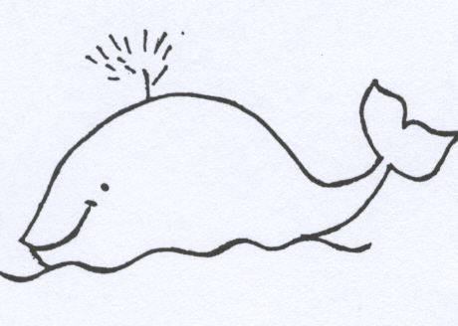 | Bayeta  Galleta  Gallina  ballena
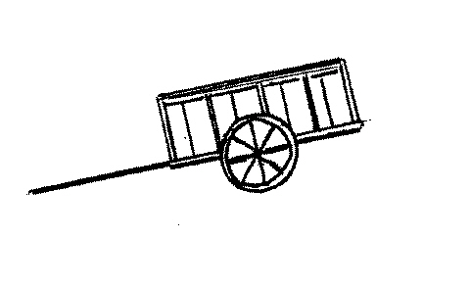 | carro  cara  corre  caro
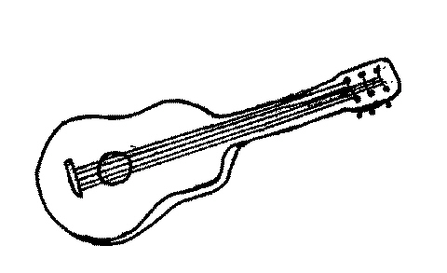 | cigüeña  geranio  guitarra  gitana
 | palmera  plátano  palmada  baldosa
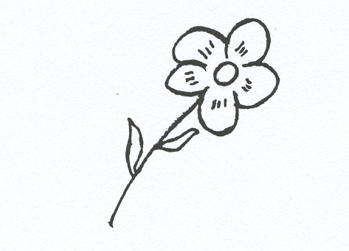 | fresa  flor  plancha  tren
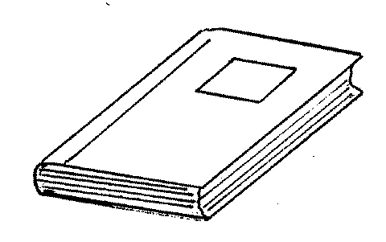 | cuadro  libro  estrella  cromo

2.-
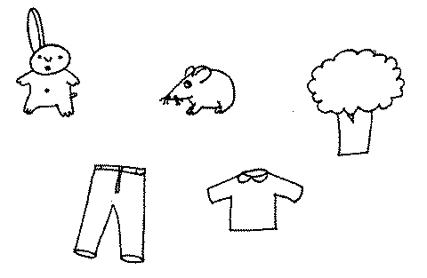

DIBUJA:

- La oreja del conejo.

- La cola al ratón.

- Los bolsillos al pantalón.

- Las frutas del árbol.

- Tres botones a la blusa.

3.- LEE ATENTAMENTE ESTE TEXTO. DESPUÉS CONTESTARÁS UNAS PREGUNTAS.

LA PERRA Y LOS CACHORROS

Lula, la perra de mi amiga Ana, ha tenido cuatro cachorros.

El otro día fuimos a verlos. Estaban todos juntos, mamando, y Lula los miraba con cariño.

Son pequeños y tienen el cuerpo cubierto de pelos y un rabito muy cortito.

La mamá de Ana nos dijo que los animales que maman de pequeños se llaman mamíferos.

CONTESTA A ESTAS PREGUNTAS, SUBRAYANDO LA RESPUESTA CORRECTA.

1.- ¿ Cómo se llamaba la perra de Ana ?

- Lula. - Luna. - Lina.

2.- ¿ Qué ha tenido la perra ?

- Dos cachorros. - Cuatro cachorros. - Un cachorro.

3.- ¿ Qué estaban haciendo los cachorros ?

- Mirando. - Durmiendo. - Mamando.

4.- ¿ Cómo tienen el cuerpo los cachorros ?

-Cubierto de pelos. -cubierto de plumas.- Sin pelos.

5.- ¿ Qué nos dijo la mamá de Ana ?

- Que los animales que maman de pequeños se llaman mamones.

- Que los animales que maman de pequeños se llaman aves.

- Que los animales que maman de pequeños se laman mamíferos.

6.- ¿ Cómo se llama el texto que has leido ?

- El perro y sus cachorros.

- La perra y sus cachorros.

- La perra y sus hijos.

4.- LEE LAS SIGUIENTES PALABRAS.

patina helado cocina

jinete guitarra arado

rosa queso carreta

puerta hermoso estudio

altura antes armario

invierno divertido acto

sandalia colchón cisterna

despacio campo cárcel

hervir torpedo alrededor

libreta flauta granja

plancha trampa padre

inglés ciclón cromo

5.- LEE ESTE TEXTO.

DANIEL

Me llamo Daniel, tengo siete años. Voy a hacer segundo curso.

Soy moreno y de estatura normal.

Mis ojos son negros como el carbón. Mi cara es más bien redonda. Soy alegre y divertido. Me gustan los dibujos, las plantas y jugar con mis amigos.

6.- LEE ESTE TEXTO.

EL CIRCO

El circo ha llegado a la ciudad con sus coches, camiones y carromatos.

Se levanta la lona. Los animales descansan en sus jaulas.

¡ Ya pasa el desfile !.

Comienza la gran función. Es de noche.

Pipo, el payaso, saluda a sus amigos los niños.

El domador sale a la pista, lleva un látigo. Los leones suben, bajan y saltan.

Los trapecistas se lanzan, como flechas, desde lo alto de los palos. Toca la orquesta, suenan los tambores, los platillos.

Del sombrero del mago salen toda clase de cosas: palomas, un conejo, pañuelos azules, verdes, rojos y muchos, muchos globos.

El público aplaude, se ríe. ¡ Está tan alegre !.

La función termina. Mañana contaré a mis amigos lo divertido que es el circo.

7.- REPITE ESTAS PALABRAS QUE TE DICE TU PROFESOR/A.

gafas corro guiso

dedo jirafa cachete

llave cara gemelo

antes alma encaje

hervir irnos león

isla oscuro untar

parte parterre guante

colmillo costilla cartel

listo pintar suerte

rifle tecla prado

cable freno tigre

sopla brazo drama

8.- CUENTA LO QUE SUCEDE EN ESTA HISTORIA.

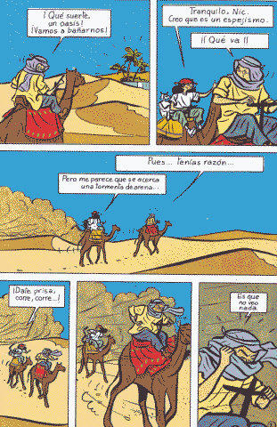

-------------------------------------------------------------

--------------------------------------------------------------

--------------------------------------------------------------

--------------------------------------------------------------

--------------------------------------------------------------

--------------------------------------------------------------

--------------------------------------------------------------

--------------------------------------------------------------

9.- DESPUES DE ESCUCHAR EL TEXTO "COMO SON LOS ANIMALES", EN CADA PREGUNTA RODEA LA RESPUESTA VERDADERA.

1.- ¿ Quién tiene un libro de dibujos ?:

- Julián - Manuel - María

2.- ¿Qué explica la profesora ?:

- Los animales - Las flores - Los peces

3.- ¿ Qué ave vuela muy alto ?:

- El avión - El águila - El elefante

4.- ¿ Qué dicen de la lombriz ?:

- Que es larga - Que se arrastra -Que es pequeña

5.- ¿ Qué dicen del elefante ?:

- Que coge la comida con la boca

- Que coge la comida con las patas

- Que coge la comida con la trompa

10.- COPIA ESTAS FRASES.

Mi vecina se ríe

------------------------------------------------

Tu enano camina

------------------------------------------------

La niña bebe mucho

------------------------------------------------

Tus padres estudian

------------------------------------------------

La fábrica es grande

------------------------------------------------

11.- ESCRIBE LO QUE EL PROFESOR/A TE VA A DICTAR.

-----------------------------------------------------

-----------------------------------------------------

-----------------------------------------------------

-----------------------------------------------------

-----------------------------------------------------

-----------------------------------------------------

-----------------------------------------------------

12.- CUENTA LO QUE SUCEDE EN ESTA HISTORIA.

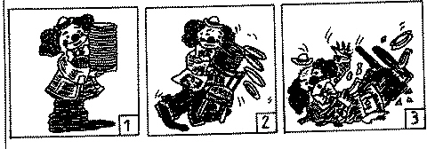

-----------------------------------------------------

-----------------------------------------------------

-----------------------------------------------------

-----------------------------------------------------

-----------------------------------------------------

-----------------------------------------------------

-----------------------------------------------------

-----------------------------------------------------

-----------------------------------------------------

-----------------------------------------------------

13.- COMPLETA ESTAS PALABRAS.

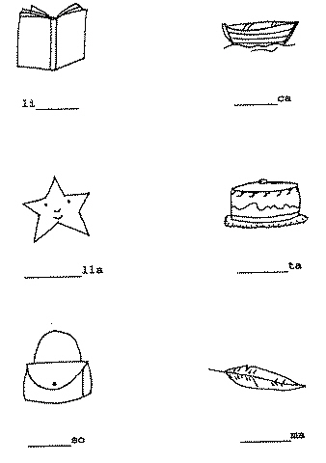

14.- COMPLETA ESTAS FRASES CON LAS SIGUIENTES PALABRAS.

hoy libro

pelota paraguas

- Como llovía me puse el ____________________.

- Juego con mi __________________ redonda.

- El _________________ sirve para leer.

- ______________ voy al colegio.

15.- FORMA FRASES CON LAS SIGUIENTES PALABRAS.

jardín, flores

------------------------------------------------

hermano, globo

------------------------------------------------

playa, pelota

------------------------------------------------

árbol, viento

------------------------------------------------
16.- RODEA LOS NOMBRES PROPIOS (DE PERSONAS Y CIUDADES) QUE HAY EN ESTAS FRASES.

Yo soy Antonio. Mi padre se llama Juan. Mi madre

Teresa. Vivo en una ciudad que se llama Las Palmas de

Gran Canaria.

17.- COMPLETA ESTAS FRASES PONIENDO SU ADJETIVO, ES DECIR, UNA CUALIDAD O CÓMO ES.

- El árbol es______________

- La jirafa es _____________

- La naranja es ____________

- El niño es _______________

18.- ELIGE Y COMPLETA.

comes como comemos

- Yo________________

- Todos_____________

- Tú _______________

19.- ELIGE Y COMPLETA.

el la

_______mosquito

_______botón

_______rana

_______campana

20.- ELIGE Y COMPLETA.

un unos

_______coches

_______perro

_______libros

_______goma

21.- LEE ESTAS PALABRAS Y UNE CON UNA FLECHA LAS PALABRAS QUE SIGNIFIQUEN LO MISMO.

bonito alegre

contento guapo

delgado chico

pequeño flaco

22.- LEE ESTAS PALABRAS Y UNE CON UNA FLECHA LAS QUE SIGNIFIQUEN LO CONTRARIO.

alto mojado

sucio dormido

seco limpio

despierto bajo

23.- OBSERVA, ESCRIBE EL NOMBRE Y UNE.

